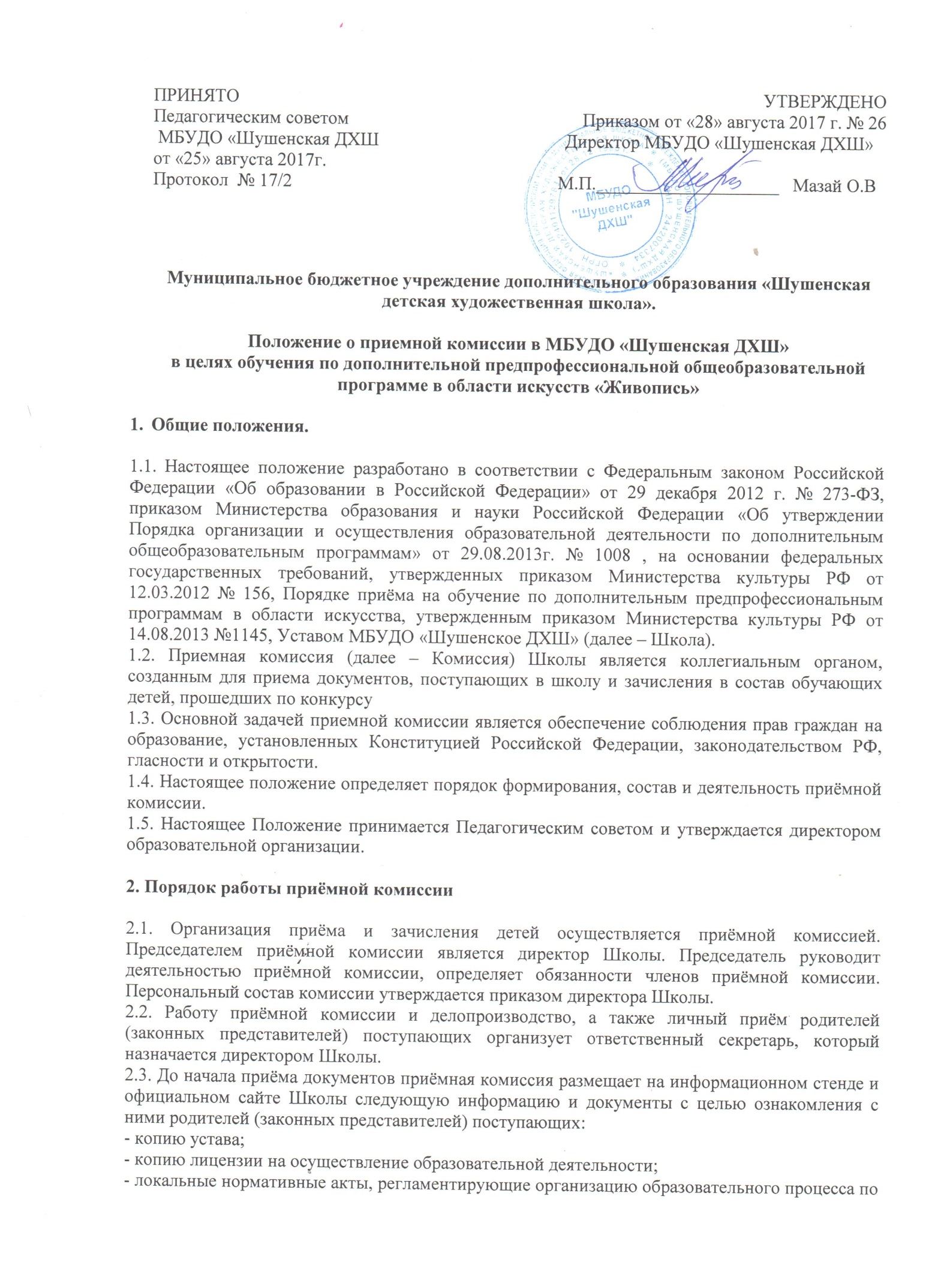

ПРИНЯТО  Педагогическим советом  МБУДО «Шушенская ДХШ  от «25» августа 2017г.  Протокол № 17/2 | УТВЕРЖДЕНО  Приказом от «28» августа 2017 г. № 26  Директор МБУДО «Шушенская ДХШ»  М.П.____________________ Мазай О.В

Муниципальное бюджетное учреждение дополнительного образования «Шушенская детская художественная школа».

Положение о приемной комиссии в МБУДО «Шушенская ДХШ»
в целях обучения по дополнительной предпрофессиональной общеобразовательной программе в области искусств «Живопись»

- Общие положения.

1.1. Настоящее положение разработано в соответствии с Федеральным законом Российской Федерации «Об образовании в Российской Федерации» от 29 декабря 2012 г. № 273-ФЗ, приказом Министерства образования и науки Российской Федерации «Об утверждении Порядка организации и осуществления образовательной деятельности по дополнительным общеобразовательным программам» от 29.08.2013г. № 1008 , на основании федеральных государственных требований, утвержденных приказом Министерства культуры РФ от 12.03.2012 № 156, Порядке приёма на обучение по дополнительным предпрофессиональным программам в области искусства, утвержденным приказом Министерства культуры РФ от 14.08.2013 №1145, Уставом МБУДО «Шушенское ДХШ» (далее – Школа).
1.2. Приемная комиссия (далее – Комиссия) Школы является коллегиальным органом, созданным для приема документов, поступающих в школу и зачисления в состав обучающих детей, прошедших по конкурсу
1.3. Основной задачей приемной комиссии является обеспечение соблюдения прав граждан на образование, установленных Конституцией Российской Федерации, законодательством РФ, гласности и открытости.
1.4. Настоящее положение определяет порядок формирования, состав и деятельность приёмной комиссии.
1.5. Настоящее Положение принимается Педагогическим советом и утверждается директором образовательной организации.
2. Порядок работы приёмной комиссии

2.1. Организация приёма и зачисления детей осуществляется приёмной комиссией. Председателем приёмной комиссии является директор Школы. Председатель руководит деятельностью приёмной комиссии, определяет обязанности членов приёмной комиссии. Персональный состав комиссии утверждается приказом директора Школы.
2.2. Работу приёмной комиссии и делопроизводство, а также личный приём родителей (законных представителей) поступающих организует ответственный секретарь, который назначается директором Школы.
2.3. До начала приёма документов приёмная комиссия размещает на информационном стенде и официальном сайте Школы следующую информацию и документы с целью ознакомления с ними родителей (законных представителей) поступающих:
- копию устава;
- копию лицензии на осуществление образовательной деятельности;
- локальные нормативные акты, регламентирующие организацию образовательного процесса по предпрофессиональным программам;
- условия работы приёмной комиссии, комиссий по отбору и апелляционной комиссии;
- количество мест для приёма детей на первый год обучения (в первый класс) по каждой предпрофессиональной программе в области искусств, а также (при наличии) количество вакантных мест для приёма детей в другие классы (за исключением выпускного);
-сроки приёма документов;
-сроки проведения отбора детей в соответствующем году;
- формы отбора детей и их содержание по реализуемой образовательной программе в области искусств;
-требования, предъявляемые к уровню творческих способностей и, в случае необходимости, физическим данным поступающих (по каждой из форм отбора);
-систему оценок, применяемую при проведении отбора в Школе;
-условия и особенности проведения отбора для детей с ограниченными возможностями
здоровья;
-правила подачи и рассмотрения апелляций по результатам отбора детей;
-сроки зачисления детей в образовательное учреждение.
2.4. Комиссия работает по утвержденному графику, принимая заявление от родителей (законных представителей), необходимые документы и формируя личное дело поступающего.
2.5. По материалам, представленным приемной комиссией, формируется список подавших заявления, которые передаются в работу комиссии по отбору учащихся.
2.6. Сданные документы и материалы результатов работы Комиссии хранятся в Школе в личном деле поступающего в течение шести месяцев с момента начала приема документов.
2.7. Комиссия проводит приём заявлений от родителей (законных представителей) поступающих, как правило, с 15 апреля по 15 июня текущего года. При наличии мест, оставшихся вакантными после зачисления по результатам отбора детей, Школа проводит дополнительный приём учащихся в августе. А также, Школа вправе производить приём учащихся на свободные ученические места в течение всего учебного года.
2.8. Все заседания приёмной комиссии оформляются протоколами, которые подписываются всеми её членами.
2.9. Итоговое заседание Комиссии проводится после проведения вступительных испытаний с оформлением протокола, который является основой для издания приказа директором Школы о зачислении учащихся. Список учащихся оформляется как приложение к протоколу решения приёмной комиссии и помещается на информационном стенде Школы и на официальном сайте Школы (shush-dhsh.ru) не позднее 3-х дней после проведения заседания комиссии.

